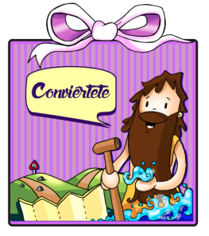

Jesús, quiero cambiar mi corazón

**Señor,** en este nuevo tiempo de Adviento, abrimos ventanas, para ventilar nuestra casa, renovarnos y que entre en nuestra vida un nuevo aire, Jesús.

Juan Bautista desde el desierto nos deja un mensaje claro: ¡Preparadle el camino al Señor! ¡Convertíos!

Ayúdanos, Señor, a lavarnos por dentro, a cambiar el corazón, el pecado que hay pecado en nuestra vida.

Necesitamos descubrir que muchos de nuestros criterios y actitudes no se parecen para nada a los tuyos.

Necesitamos descubrir que nuestra mentalidad, intereses y preocupaciones, solo crean pasos elevados y curvas que nos alejan cada día más de ti.

Lávanos por dentro, purifica nuestro corazón, transforma nuestra vida.

**…Porque vienes tú, Jesús, y no quiero perdérmelo.**

**Te lo pedimos con María, reina de las Misiones. Amén.**



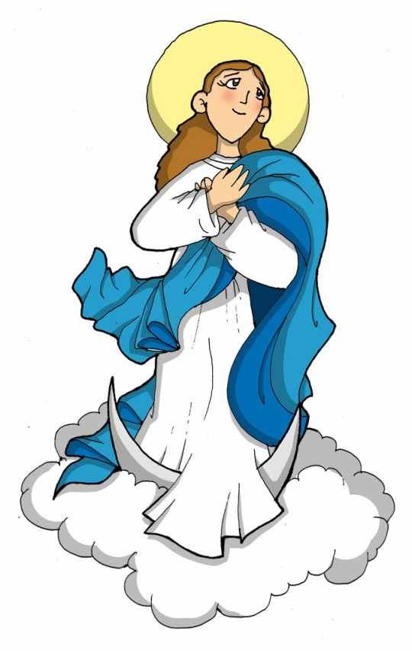

8 de diciembre

**Celebramos la Fiesta de la Inmaculada Concepción.**

**Queremos fijarnos en ti,**

**María, la Madre del Adviento,**

**para aprender la manera de recibir a Jesús.**

**Tú eres nuestra Madre y nuestro modelo.**

**Nos enseñas a decir: ¡Ven, Jesús!.**

**Nos enseñas a decir: Sí, hágase tu deseo en mí.**

**Nos enseñas a guardar la Palabra en el corazón.**

**Nos enseñas a superar el pecado, que es negación.**

**Nos enseñas a creer y a esperar.**

**Nos enseñas a vivir en el servicio y la entrega.**

**Gracias por tu Sí, María; gracias por tu ejemplo**.

-La Anunciación, canción de Valivan: <https://youtu.be/UZYzvpK2nLo>

-Ave María, Mª José Bravo: <https://www.youtube.com/watch?v=czoUYsJbweU>



Las 4 velas de Adviento

En esta semana encendemos la **2ª vela** del adviento, la vela de la limpieza, del cambio:

***Señor Jesús: hace ya dos milenios que viniste entre nosotros. Pero sabes que en el mundo y en nosotros aún no todo es bello ni bueno. Siguen los odios, los egoísmos. Por eso tenemos necesidad de Tí. Ayúdanos a prepararte el camino renovando nuestra vida. Abre nuestro corazón al amor, a la paz y a la fe.***

**Si te equivocas de dirección,**

**cambia y busca el Norte**

**1. Ver: Construimos la brújula de Adviento**

- Continuamos elaborando **el panel** que nos propone Fano para este Adviento. El domingo pasado empezábamos a **construir la brújula que nos oriente** hacia la “verdadera navidad”. Colocábamos el **NORTE**, que es Jesús, con el compromiso de estar atentos orando para no desviarnos. Hoy nos toca colocar el **SUR**.

***¿Habéis mejorado en la oración? ¿Os ha ayudado a encontrar el Norte?***

2. **JUZGAR: Si te pierdes, cambia de rumbo**

**-** El evangelio de este domingo nos presenta a Juan Bautista bajando al desierto, bautizando y predicando la conversión: *“****Preparad el camino del Señor, enderezad sus senderos****”».* Le anuncia que va a venir el Salvador: “*Yo os bautizo con agua,* ***Él con Espíritu Santo”.***

Marcos 1, 1-8, película:<https://youtu.be/bJZjszy-H1Y>

**¿QUÉ NOS QUIERE DECIR JESÚS?**

- La semana pasado queríamos **estar muy atentos** buscando el Norte que es Jesús, sobre todo a través de la oración.Pero cuántas veces nos despistamos, nos perdemos, andamos desorientados e incluso cogemos la dirección contraria y **en vez ir hacia Norte vamos hacia el Sur.**

**- Juan Bautista**, hace dos mil años, va al desierto, donde todo es sequedad, falta de vida, y anuncia a aquella gente desorientada, cómo encontrar a Jesús, el que es salvación, la vida, el camino verdadero… Les dice como Isaías: *“preparad el camino al Señor, enderezad sus senderos…”.* **¿Qué les estará pidiendo?** Que dejen lo que les aparta de Dios, **que se CONVIERTAN,** que cambien de rumbo en sus vidas. ¿Qué nos aparta del Norte, de Jesús? ¿Qué nos impide celebrar la “verdadera navidad”?

- Si nos fijamos en el **dibujo de Fano, en el Sur,** descubrimos 5 niños y un mayor (podría ser Juan Bautista). Y además vemos el cirio y el agua, dos alusiones al bautismo: “*Yo os bautizo con agua,* ***Él con Espíritu Santo”.*** El bautizado es consciente de su agua (sus limitaciones), pero sabe que cuenta con una fuerza (el Espíritu) para vivir con fe (cirio).

Reflexión 2º Adv-B, para niños, “Cosas de Dios”: <https://youtu.be/IPckJnIKs_U>

***¿Qué obstáculos veo para Jesús llegue a mi vida? ¿En qué cambiaré?***

**3. ACTUAR: Hacemos cambios en nuestra vida**

- En casa seguimos con los preparativos: continuamos colocando el **belén**; también encendemos la **2ª vela** de la corona de adviento (la de la conversión) y rezamos la oración correspondiente.Esta semana coloreamos día a día el **Sur en el dibujo de Fano:** el anciano con el cirio, la pila con agua, cada niño (al pintar el agua cambiamos algún defecto nuestro)…

***¿Qué cambios vamos a hacer en nuestra vida?***

Canción “Jesús te orienta”, Unai Quirós: <https://youtu.be/watch?v=rl9Nexm3z0I&t=1s>

-Canción de la corona de Adviento: Hoy se enciende una llama: <https://www.youtube.com/watch?v=ukIbp9Wqj_Q&list=RDQMjK86nzBX-SA>

algún cartel

**-**

**

**ISAÍAS 40, 1-5. 9-11: *Preparadle un camino al Señor.***

***«Consolad, consolad a mi pueblo****—dice vuestro Dios—; hablad al corazón de Jerusalén, gritadle, que se ha cumplido su servicio y está pagado su crimen, pues de la mano del Señor ha recibido doble paga por sus pecados».*

**Una voz grita: *«En el desierto preparadle un camino al Señor; allanad*** *en la estepa una calzada para nuestro Dios;   que los valles se levanten, que montes y colinas se abajen, que lo torcido se enderece y lo escabroso se iguale. Se revelará la gloria del Señor, y la verán todos juntos —ha hablado la boca del Señor—».*

Súbete a un monte elevado, heraldo de Sion; alza fuerte la voz, heraldo de Jerusalén; álzala, no temas, di a las ciudades de Judá: «Aquí está vuestro Dios. Mirad, **el Señor Dios llega con poder** y con su brazo manda. Mirad, viene con él su salario y su recompensa lo precede. Como un pastor que apacienta el rebaño, reúne con su brazo los corderos y los lleva sobre el pecho; cuida él mismo a las ovejas que crían». Palabra de Dios.

**SALMO 84: R/.   Muéstranos, Señor, tu misericordia y danos tu salvación.**

**2 PEDRO 3, 8-14: *Esperamos unos cielos nuevos y una tierra nueva.***

**San marcos 1, 1-8: *Enderezad los senderos del Señor.***

**Narrador:** Comienza el Evangelio de Jesucristo, Hijo de Dios. Como está escrito en el profeta Isaías:

**Isaías:** -*«Yo envío a mi mensajero delante de ti, el cual preparará tu camino; voz del que grita en el desierto: “****Preparad el camino del Señor, enderezad sus senderos****”».*

**Narrador:** Se presentó Juan en el desierto bautizando y predicando un bautismo de conversión para el perdón de los pecados. Acudía a él toda la región de Judea y toda la gente de Jerusalén. Él los bautizaba en el río Jordán y confesaban sus pecados. Juan iba vestido de piel de camello, con una correa de cuero a la cintura y se alimentaba de saltamontes y miel silvestre. Y proclamaba:

**Juan Bautista: - *«Detrás de mí viene*** *el que es más fuerte que yo y no merezco agacharme para desatarle la correa de sus sandalias. Yo os he bautizado con agua, pero* ***él os bautizará con Espíritu Santo». Palabra del Señor.***

**(Narrador-Isaías-Juan Bautista)**

